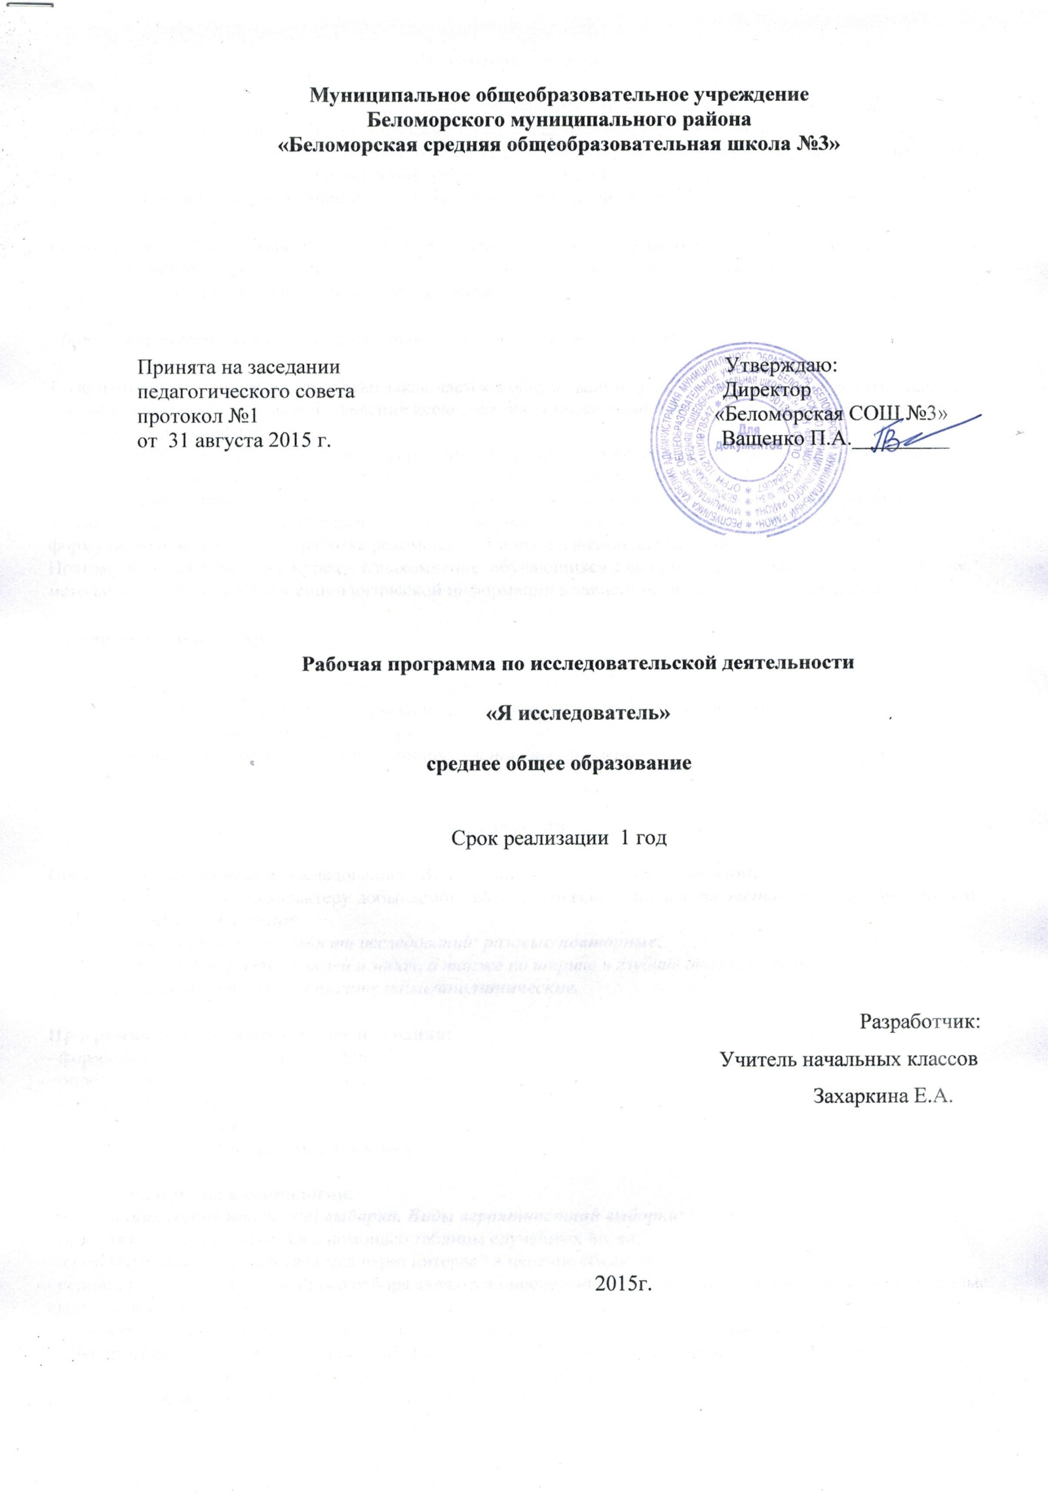
Пояснительная записка
Рабочая программа по исследовательской деятельности «Я исследователь» составлена на основе книги Девятко И.Ф. «Методы социологического исследования» (2-е изд. - М.: Университет, 2002) и предназначена для обучающихся 10 классов общеобразовательных школ. Рабочая программа рассчитана на 35 часов в год (1 час в неделю). Срок освоения рабочей программы 1 год. Рабочая программа направлена на формирование практических умений по организации и проведению социологического исследования.
Социологическое исследование - это система логически последовательных методологических, методических и организационных процедур, подчиненных единой цели: получить точные и объективные данные об изучаемом социальном объекте, явлении и процессе.
Любое социологическое исследование предполагает несколько этапов:
1. Подготовка исследования. Этот этап заключается в обдумывании цели, составлении программы и плана, определении средств и сроков проведения исследования, а также в выборе способов анализа и обработки социологической информации.
2. Сбор первичной социологической информации. Собрание необобщенных сведений в различных формах (записей исследователей, ответов опрашиваемых, выписок из документов и т.д.).
3. Подготовка собранной информации к обработке и собственно обработка полученной информации.
4. Анализ обработанной информации, подготовка научного отчета по итогам исследования, а также формулирование выводов, выработка рекомендаций и предложений для заказчика.
Поэтому цель элективного курса – ознакомление обучающихся с видами социологического исследования, методами сбора и обработки социологической информации в зависимости от поставленных целей и задач.
Задачи элективного курса:
- определить суть понятий, обозначенных в содержании рабочей программы;
- формировать практические умения, связанные с теоретической частью элективного курса;
- формировать коммуникативную культуру;
- способствовать профессиональному самоопределению школьников.

Содержание
Понятие «социологическое исследование». Виды социологических исследований:
- по способу познания, по характеру добываемого социологического знания: теоретические исследования и эмпирические исследования;
- в зависимости от повторяемости исследований: разовые/повторные;
- по характеру поставленных целей и задач, а также по ширине и глубине анализа социального явления или процесса: разведывательные/описательные/аналитические.

Программа социологического исследования:
- формулировка проблемной ситуации;
- определение объекта и предмета исследования;
- цель исследования;
- задача исследования;
- гипотеза социологического исследования .

Выборочный метод в социологии.
1. Случайная (вероятностная) выборка. Виды вероятностной выборки:
- простая случайная - строится с помощью таблицы случайных чисел;
- систематическая - осуществляется через интервал в перечне объектов;
- серийная - единицами случайного отбора являются определенные гнезда, группы (семьи, коллективы, жилые кварталы и т.п.);
- многоступенчатая - случайная, в несколько ступеней, где на каждой ступени изменяется единица отбора;
2. Неслучайная (целенаправленная) выборка - это способ отбора, при котором нельзя заранее рассчитать вероятность попадания каждого элемента в состав выборочной совокупности.
Виды неслучайной выборки: целенаправленная/квотная /стихийная
Сбор социологической информации: Опрос (анкетирование или интервьюирование), наблюдение (не включенное и включенное), эксперимент (научный и практический), анализ документов (качественный и количественный);
Анализ результатов социологического исследования: анализ линейного распределения и структурно-типологический анализ объекта.
Формы представления результатов исследования:
-статистические формы (таблицы, графики и даже распечатки)
- научные формы (полный отчет, краткий отчет, отчет-резюме, научные публикации)
-литературные формы (Социологическое эссе, Публикация в СМИ.

Для реализации содержания элективного курса планируется использовать личностно-ориентированные, практико-ориентированные, информационно-коммуникационные и интерактивные технологии.

Тематическое планирование (35 часов)
№ | тема | Формы контроля
1 | Что такое социологическое исследование. Актуальность в современном мире.
2-3 | Виды социологических исследований | тестирование
4 | Объект и предмет социологического исследования | практическая работа
5 | Программа социологического исследования
6 | Выборочный метод социологического исследования. | практическая работа
7 | Случайная (вероятностная) выборка
8 | Неслучайная (целенаправленная) выборка
9 | Сбор социологической информации. Опрос (анкетирование или интервьюирование) | составление анкет
10 | Наблюдение (не включенное и включенное)
11 | Эксперимент (научный и практический).
12 | Анализ документов (качественный и количественный) | практическая работа
13-14 | Анализ результатов социологического исследования
15-16 | Формы представления результатов исследования
17 | Обсуждение и выбор темы для социологического исследования
18-30 | Практическая часть. Индивидуальное консультирование обучающихся | работа над индивидуальным проектом
31-34 | Презентация индивидуальных проектов | индивидуальный проект
35 | Обсуждение работы за год
Ожидаемый результат
По окончании изучения элективного курса учащиеся должны самостоятельно составлять программу социологического исследования, выбирать инструментарий, собирать, обрабатывать и представлять результаты социологического исследования в зависимости от целевой установки и аудитории.
Учебно-методическое и информационное обеспечение
1. Девятко И.Ф. Методы социологического исследования. (2-е изд. - М.: Университет, 2002)
2. В.А. Ядов. Социологическое исследование: методология, программа, методы. М., 1987.
3. .Социология: основы общей теории. Под ред. Осипова Г. В., - М.: "Аспект-пресс", - 1996
4. Социология: Учеб. пособие для студентов вузов/ А.Н. Елсуков, Е.Н. Бабосов, А.Н. Данилов.-Изд-е 4-е, стереотип. - Мн.: "Тетра-Системс", 2003.

